Návrh opisu predmetu zákazky
„Informačný systém Reverse 112 – varovanie obyvateľstva prostredníctvom CellBroadcast“

Obsah

Úvod
1 Prehľad 3
1.1 Cieľ dokumentu 3
1.2 Požiadavky 3
1.3 Predpoklady 4
1.4 Rozsah vývoja 4
1.5 Dokumentácia 5
2 Prehľad riešenia 5
3 Funkčné požiadavky na IS Reverse 112 7
3.1 Vstupná obrazovka 7
3.2 Zaslanie varovania 8
3.3 Zaslanie varovanie zložkám IZS alebo starostom 9
3.4 Prehľad varovaní 9
3.5 Nastavenia 9
3.6 Štatistiky 10
4 Funkčné požiadavky na Reverse 112 Middleware CoordCom (CC) 10
4.1 Zoznam typov udalosti z CC 10
4.2 Šablóny správ 10
4.3 Cellplan management, API pre GIS cellplan layer 10
4.4 Zasielanie varovania 10
4.5 Kontrola stavu 10
4.6 Štatistiky 10
4.7 Voliteľné 11
4.8 Rozšírenie funkcionality príjmu volaní v CC 11

Úvod
Ministerstvo vnútra Slovenskej republiky (ďalej len MV SR) v súlade s § 12 odsekom e) a f) zákona NR SR 42/1994 Z.z. o o civilnej ochrane obyvateľstva organizuje a riadi informačný systém civilnej ochrany a ustanovuje základné technické a prevádzkové podmienky tohto systému. Informačný systém civilnej ochrany v súlade s týmto zákonom tvorí hlasná služba a informačná služba civilnej ochrany, pričom hlásna služba zabezpečuje včasné varovanie obyvateľov a vyrozumenie osôb činných pri riešení následkov mimoriadnej udalosti a obcí o ohrození alebo o vzniku mimoriadnej udalosti (ďalej len varovanie obyvateľstva a vyrozumenie osôb). Podľa §2 ods (3) písm. f) vyhlášky MV SR č. 388/2006 sa varovanie obyvateľstva a vyrozumenie osôb zabezpečuje prostredníctvom verejných elektronických komunikačných sieti.
Na základe týchto povinností z národnej legislatívy (Zákon o elektronických komunikáciách) je MV SR zodpovedné za technické zabezpečenie toho, aby poskytovatelia mobilných interpersonálnych komunikačných služieb založených na číslovaní odovzdávali varovania verejnosti dotknutým koncovým používateľom v súlade s požiadavkami článku 110 „Systém varovania verejnosti“ Smernice Európskeho parlamentu a Rady (EÚ) 2018/1972 z 11. decembra 2018, ktorou sa stanovuje európsky kódex elektronických komunikácií (ďalej len kódex).
Za dotknutých koncových používateľov by sa mali považovať tí koncoví používatelia, ktorí sa nachádzajú v geografických oblastiach, ktoré sú počas obdobia varovania potenciálne ohrozené bezprostredne hroziacimi alebo vznikajúcimi závažnými mimoriadnymi udalosťami a katastrofami, a to na základe určenia príslušných orgánov.
S cieľom informovať koncových používateľov vstupujúcich do členského štátu o existencii takýchto systémov varovania verejnosti by daný členský štát mal zabezpečiť, aby títo koncoví používatelia automaticky, bez zbytočného odkladu a bezplatne dostali prostredníctvom SMS ľahko zrozumiteľné informácie, ktoré sa týkajú prijímania varovaní verejnosti, a to aj prostredníctvom mobilných koncových zariadení, ktoré nie sú aktívne pre služby prístupu k internetu.
Hlavným zámerom národného projektu Reverse 112 prostredníctvom zavedenia adresného systému včasného varovania obyvateľstva (osobám nachádzajúcim sa na ohrozenom území mimoriadnou udalosťou vrátane výstrah z meteorologických, hydrologických, smogových, lavínových alebo iných monitorovacích systémov), rozšírenie ich územnej dostupnosti na celé územie SR prispeje k znižovaniu následkov a dopadov mimoriadnych udalostí a krízových situácií na živote a zdraví osôb nachádzajúcich sa na ohrozenom území, vrátane osôb s inou štátnou príslušnosťou a taktiež k zníženiu škôd na majetku, kultúrnom dedičstve a životnom prostredí. Okrem varovania obyvateľstva projekt umožní vyrozumenie osôb činných pri riešení následkov mimoriadnej udalosti a krízových situácií a obcí o ohrození alebo o vzniku mimoriadnej udalosti na všetkých úrovniach riadenia – od národnej po lokálnu vrátane záchranných zložiek.
Technológia „Cell Broadcast“ bolo vybratá na základe konzultácie MV SR a mobilných operátorov ako najvhodnejšia pre systém odosielania varovných správ v podmienkach SR. Využili sa aj informácie a skúsenosti iných členských štátov EU (Lotyšsko, Rumunsko) a EENA a výstupy štúdie „Výskum systémov včasného varovania založených na telekomunikačných technológiach (ECHO/SUB/2019/TRACK1/808194).
Vybratá technológia musí byť integrovaná cez aplikačná rozhranie do uzavretej siete MV SR v súlade s bezpečnostnou politikou MV SR.

Prehľad
V rámci projektu IS Reverse 112 bude predmetom dodania CBC (Cell Broadcast Centre) nasadený v prostredí MV SR a bude integrovaný do prostredia existujúceho integrovaného záchranného systému (IZS) s existujúcimi systémami CoordCom a GIS. Predmetom dodania bude tiež frontend pre zasielanie a administráciu varovaní obyvateľstva, ktorý bude plne integrovaný v prostredí IZS.
Pod varovaním obyvateľstva (CB správa) sa myslí zasielanie všetkých typov správ prostredníctvom IS Reverse 112 osobám nachádzajúcim sa na ohrozenom území, najmä:
- varovné správy
- pokyny obyvateľstvu
- informačné správy týkajúce sa mimoriadnych udalostí a krízových situácií určené obyvateľstvu
- výstrahy SHMU o nepriaznivých meteorologických javov
- informácie o vyhlásených mimoriadnych udalostiach, krízových situáciách ako aj vyhlásených stupňoch povodňovej aktivity a podobne

Cieľ dokumentu
Cieľom dokumentu je popísať
- návrh celkového riešenia IS Reverse 112, vrátane opisu frontendu.
- integráciu samotného CBC so systémami používanými v prostredí MV SR na príjem a spracovanie tiesňových volaní
- integráciu s externými partnermi napr. SHMU (vstup) alebo MD SR (výstup).

Požiadavky
Základné požiadavky sú

- Vyvinúť informačný systém a jeho grafické rozhranie (GUI) pre operátora umožňujúce odosielanie CB správ na základe grafického vyznačenia oblasti (prebratého z GIS MV SR) alebo výberu oblasti zo zoznamu s prepojením na GIS MV SR

- Mapové podklady poskytuje GIS MV SR, na ktorý je potrebné sa integrovať

- GUI bude prevádzkovaný na existujúcich pracoviskách MV SR (SKR-IZS, PPZ, HaZZ, HZS)

- Riešenie bude nasadené a prevádzkované v existujúcom IT prostredí IZS a bude spravované Sekciou informatiky MV SR

- Na základe konzultácií so zástupcami používateľov vytvoriť a ustáliť procesný model využívanie IS Reverse 112.

- Nasadiť CBC v infraštruktúre MV SR a integrovať ho na siete mobilných operátorov a Reverse 112 IS bude komunikovať so Cell Broadcast centrom prostredníctvom štandardného CAP rozhrania, ktoré je popísané tu:
http://docs.oasisopen.org/emergency/cap/v1.2/CAP-v1.2.html

- Integrácia na ostatné IS budú prostredníctvom SOAP API

- Integrovať sa na interný systém MV SR CoordCoom (CC) za účelom funkcionalít v Reverse 112:

  - Prevzatie požiadaviek od kompetentných krízových manažérov (napr. starosta obce) cez CC na odosielanie CB správ (záznam hovorov CC -preverenie)

  - Workflow pre potvrdenie nadriadeným manažérom odoslať CB správu (záznam hovorov)

  - spoločný Single-sign-on (CC – Reverse 112), využívanie funkcionalít Reverse 112 používateľskými skupinami CC (IZS, PPZ, HaZZ, HZS)

  - Odosielanie vyrozumení o varovných správach krízovým manažérom príslušných k ohrozenému územiu, kde sa varuje prostredníctvom systému CBC

- Integrácia na SHMU za účelom automatizovaného príjmu výstrah zo SHMU

- Integrácia na systémy mimo MV SR za účelom automatizovaného odosielania varovných správ

- Integrácia na webový portál MV SR, ...

Rozsah dodávky a vývoja
V rámci projektu Reverse 112 bude v sieti MinV inštalované novododané Cell Broadcast Centrum, ktoré bude potrebné integrovať so sieťami všetkých mobilných operátorov a zabezpečiť jeho plnú funkčnosť v sieťach operátorov vrátane dodania všetkých licencií potrebných v sieťach operátorov . Predmet vývoja a integrácie v prostredí IZS je popísaný nižšie.
Základnými komponentami projektu teda sú:
- IS Reverse 112 GUI
- Cell Broadcast Centrum
- Integrácia IS Reverse 112 a Cell Broadcast Centrum na CoordCom

Dokumentácia
- CAP interface: http://docs.oasis-open.org/emergency/cap/v1.2/CAP-v1.2.html

Prehľad riešenia
Uvažuje sa o dvoch variantách prepojenia IS R112 s CordComm
Varianta A:

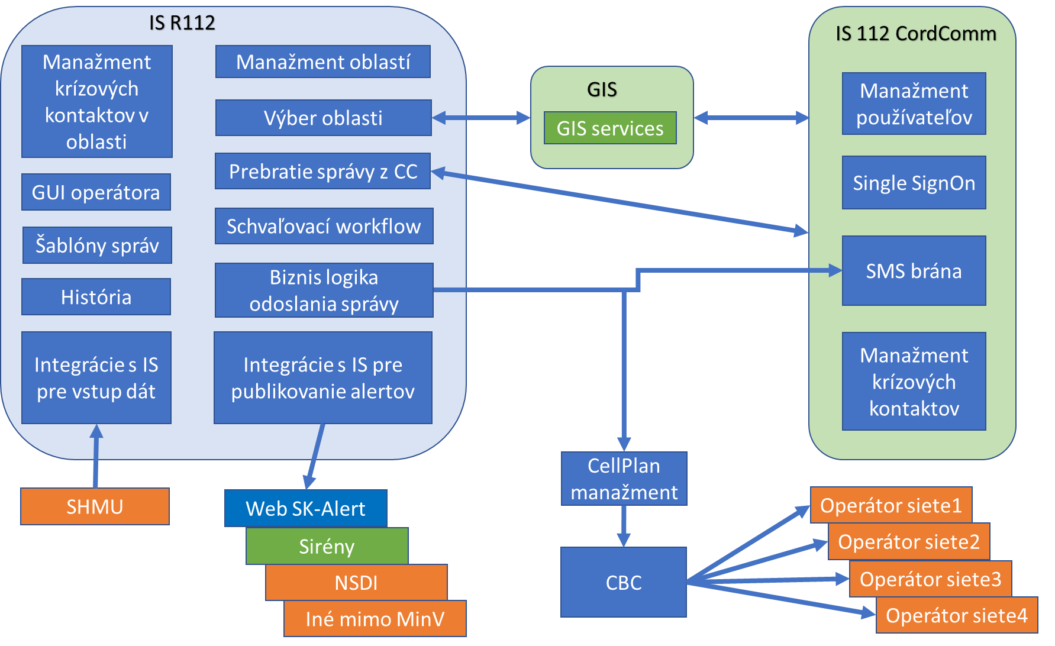
Obrázok 1 - Architektúra systému Reverse 112 – varianta A

Farebná notácia v obrázku:
- Oranžovou farbou sú zaznačené externé subjekty, s ktorými bude IS R112 interagovať.
- Bledozelenou farbou sú vyznačené existujúce samostatné informačné systémy v správe ministerstva.
- Tmavozelenou farbou sú vyznačené existujúce funkčnosti v informačných systémoch v správe ministerstva.
- Bledomodrou farbou sú vyznačené nové samostatné informačné systémy, ktoré budú predmetom dodania a budú v správe ministerstva.
- Tmavomodrou farbou sú vyznačené nové funkčnosti v informačných systémoch v správe ministerstva.
- Tmavomodré šípky označujú základné vzťahy medzi komponentami.
- Samotná komponenta CBC je upresnená na obrázku č.3.
Varianta B
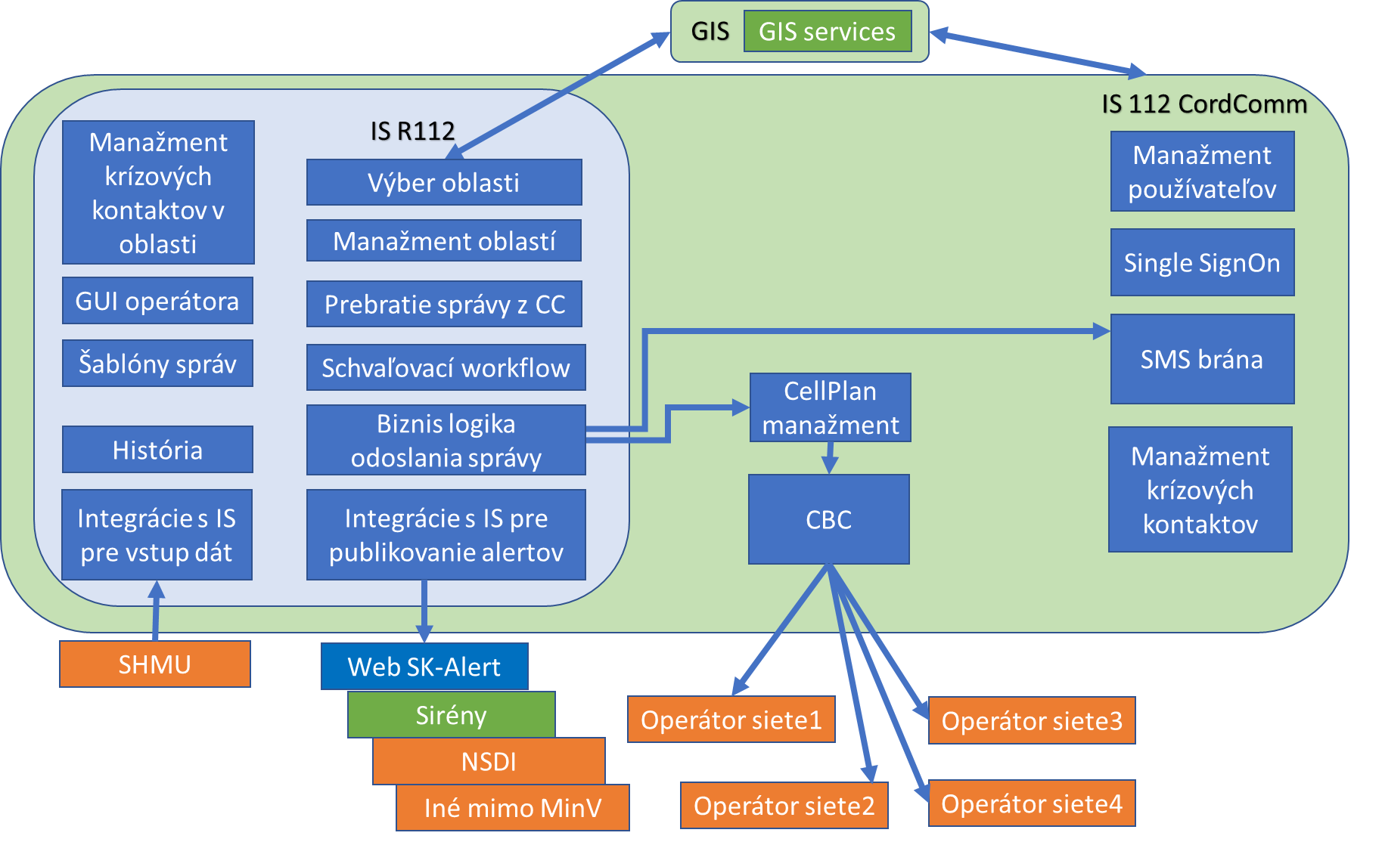
Obrázok 2 - Architektúra systému Reverse 112 – varianta B

Farebná notácia v obrázku:
- Oranžovou farbou sú zaznačené externé subjekty, s ktorými bude IS R112 interagovať.
- Bledozelenou farbou sú vyznačené existujúce samostatné informačné systémy v správe ministerstva.
- Tmavozelenou farbou sú vyznačené existujúce funkčnosti v informačných systémoch v správe ministerstva.
- Bledomodrou farbou sú vyznačené nové samostatné informačné systémy, ktoré budú predmetom dodania a budú v správe ministerstva.
- Tmavomodrou farbou sú vyznačené nové funkčnosti v informačných systémoch v správe ministerstva.
- Tmavomodré šípky označujú základné vzťahy medzi komponentami.
- Samotná komponenta CBC je upresnená na obrázku č.3.
Samotná architektúra systému CBC sa navrhuje nasledovne: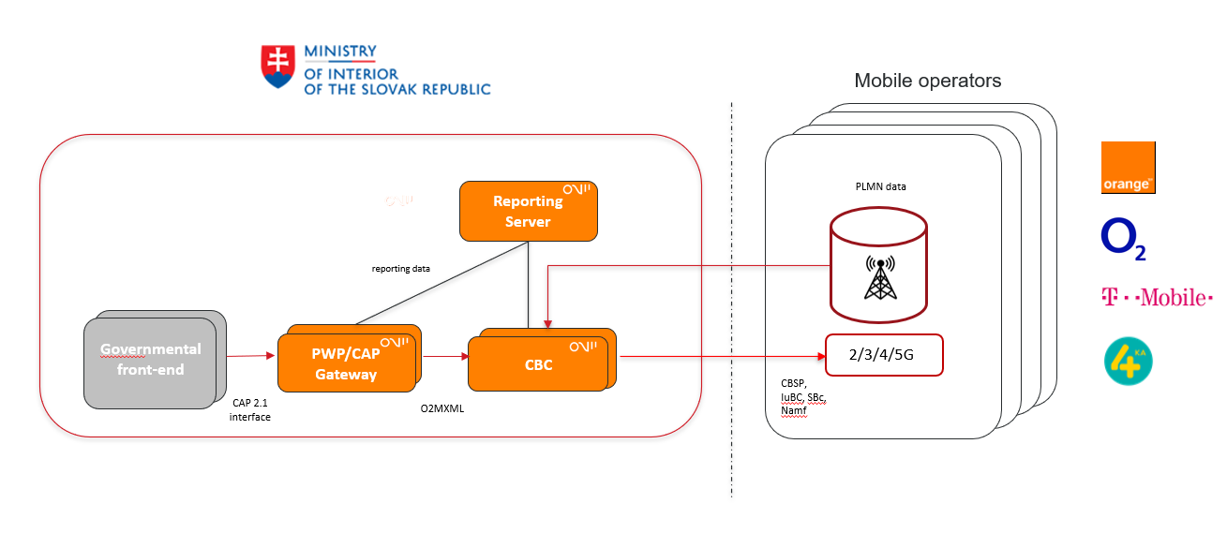
Obrázok 3 - Architektúra komponenty CBC
Vysvetlenie skratiek:
- Governmental front-end je IS R112
- PWP (Public Warning Platform) je platforma umožnujúca vytváranie a zasielanie varovných správ
- CAP gateway je Common Alerting Protocol gateway, ktorá zabezpečuje integráciu na systémy tretej strany štandardným CAP protokolom
- CBS – Civil Broadcast Systém
- O2MXML – komunikačné API (protokol) medzi PWP/ CAP a CBS

Riešenie pre Reverse 112 (ďalej ako R112) bude pozostávať z nasledujúcich funkčných celkov a ich prepojení:
- Existujúci IS CordComm 112 bude rozšírený o funkcionality:
  - Existujúci manažment používateľov bude použitý pre potreby manažmentu používateľov systému R112. R112 prinesie niektoré nové role.
  - Existujúci systém prihlasovanie používateľov bude použitý pre potreby prihlasovania používateľov do systému R112. tzv. SingleSignOn
  - Existujúca SMS brána bude poskytovať služby odosielania SMS pre R112.
  - Existujúci Manažment krízových kontaktov bude poskytovať krízové kontakty pre R112.
- Existujúci systém GIS bude:
  - Bude poskytovať GIS služby pre systém IS 112 CordComm
  - Bude poskytovať GIS služby pre systém R112 na základe požiadaviek z modulu Výber oblasti.
- Nový komponent CellPlan manažment bude:
  - Poskytovať informácie o aktuálnych bunkách/pokrytiach operátorov v technológiách 2G, 3G, 4G a 5G vrátane ich správy.
  - Systém R112 mu poskytne informácie o oblasti, ktorú treba pokryť a CellPlan manažment na základe aktuálneho stavu buniek v oblasti postúpi informáciu o platných bunkách na CBC.
  - Umožňovať import cellplanov od operátorov.
  - Umožňovať aktualizáciu cellplanov.
  - Umožňovať manuálne a/alebo automatické zaslanie chybovej správy pri zistení chyby cellplanu
  - Podporovať API pre GIS na zobrazenie vrstvy cellplanov pre jednotlivé GSM technológie
- CBC (Cell Broadcast center) bude pristupovať priamo do rádiových sieté mobilných operátorov. CBC zabezpečí rozposlanie na všetky sektory buniek tak ako ich určil CellPlan manažment.
- Nový systém R122 bude pozostávať z funkcionalít:
  - Manažment oblastí umožňujúci definovať oblasti na základe GIS podkladov. Oblasti bude možné definovať vo viacerých vrstvách, pričom v každá vrstva môže mať svoju vlastnú hierarchiu. Jednotlivé oblasti budú reprezentované polygónmi.
  - Výber oblasti umožňujúci vybrať operátorovi na základe manažmentu oblastí tie oblasti, ktoré sú pre danú správu relevantné. Pre správu je možné vybrať aj viacero oblastí.
  - Prebratie správy z CC zabezpečí, že v GUI operátora sa zobrazia informácie relevantné k správe, ktorá prišla z IS 112, najmä poloha volajúceho zobrazená v oblasti, meno volajúceho atď. R112 umožní načítanie zoznamu typov udalostí z CoordComu a poskytnutie zoznamu cez API. Zoznam udalostí bude konfigurovateľný v CoordCome
  - Schvaľovací workflow definuje ako jednotlivé skupiny operátorov R112 budú postupovať pri schvaľovaní odoslania správy.
  - Biznis logika odoslania správy definuje scenáre odosielania správ cez CBC a SMS bránu.
  - Integrácie s IS pre publikovanie alertov predstavuje rozhranie, na ktoré budú pripojené systémy v rámci ministerstva aj mimo ministerstva, cez ktoré budú publikované varovné správy. Každý pripojený systém predstavuje samostatnú integráciu.
  - Systém Web SK-Alert bude publikovanie na facebook stránke v správe ministerstva. R112 bude zabezpečovať korektnú logiku publikovania.
  - Systém Sirény je varovný systém sirén civilnej ochrany SR v kompetencii ministerstva.
  - Systém NDSI je Národný systém dopravných informácií v kompetencii Ministerstva dopravy.
  - Manažment krízových kontaktov v oblasti predstavuje priraďovanie jednotlivých krízových manažérov z komponenty v IS122 k oblastiam definovaných v R112 Manažment oblastí per vrstva.
  - GUI operátora je obrazovka pre operátorov R122 umožňujúca:
    - prijímať správy z IS112 alebo od integrovaných partnerov poskytujúcich tieto správy v zmysle 5.14 – 5.15
    - analyticky ich vyhodnocovať na základe mapových podkladov a ďalších informácií,
    - vyberať z vrstiev a ich oblastí, kam bude varovná správa odoslaná,
    - vyberať automaticky a/alebo manuálne šablóny varovnej správy s možnosťou manuálnej dodatočnej úpravy,
    - vyberať automaticky a/alebo manuálne krízové kontakty pre odoslanie SMS,
    - vyberať automaticky a/alebo manuálne na ktoré integrované IS v zmysle 5.6. - 5.9. bude varovná správa odoslaná,
    - nechať si schváliť odoslanie varovnej správy,
    - odoslať varovnú správu,
    - prezerať históriu.
  - Šablóny správ umožňujú ich definovanie a správu. Šablón varovných správ budú podľa typu udalosti a podľa druhu správ s prekladmi do rôznych jazykov.
  - História umožňuje prehliadanie odoslaných varovných správ, pričom súčasťou histórie je aj príslušný schvaľovací workflow, prijaté správy v zmysle 5.11.1, odoslané správy v zmysle 5.11.6.
  - Integrácia s IS pre vstup dát umožňujú príjem správ od integrovaných partnerov.
  - Integrácia na IS Slovenského meteorologického ústavu. Správy budú prijímané vo formáte CAP.
- Vstupná obrazovka
  - Vstupná obrazovka bude používateľovi ponúkať nasledovné možnosti
    - Poslať varovanie a vyrozumenie
      - ČO, KAM (CB-mobil, Web, Externé systémy), PLATNOSŤ, PRIORITA,
      - Vyrozumenie zodpovedných krízových manažérov a záchranných zložiek zadefinovaných k varovanému územiu
    - Prehlaď varovaní (prehľad typov, priorít, templates, aktívne varovania v území)
      - Aktuálne prebiehajúce varovania vrátane možnosti zaslania lokality do GIS
      - História varovaní
    - Nastavenia GUI rozhrania používateľa
  - Štatistiky (s možnosťou exportu). Systém umožní zobrazenie štatistických údajov z prevádzky aplikácie, ktoré budú poskytované cez MW API a export štatistických údajov do formátu MS Office a do geodatabázy GIS MVSR.
- Proces zaslania varovania
  - Zobrazenie mapového a textového rozhrania, v ktorom je možné pripraviť a poslať varovanie.
  - Zadanie textu správy
    - Vyber typu udalosti
    - Šablóny pre text varovania – výber typu mimoriadnej udalosti, návrhy textu správ v rôznych jazykoch
    - Vyplnenie prednastavených údajov varovania (podľa CAP 1.2, cast 3.2 Data Dictionary) http://docs.oasis-open.org/emergency/cap/v1.2/CAP-v1.2.html
    - Výber priority správy
  - Výber cieľovej oblasti varovania
    - Zobrazenie mapy
    - Výber mapových vrstiev
      - Default + špecifické vrstvy podľa typu udalosti
      - Voliteľné - zobrazenie pokrytia ako mapovej vrstvy (načítanie vrstvy cellplanov od jednotlivých operátorov z MW)
      - z katastrálnej mapy
      - zo špecifickej vrstvy (napr. horské oblasti, záplavová vlna, a podobne)
    - Výber oblasti
      - Vyber cieľovej oblasti zo zoznamu (obec, mestská časť BA a KE, okres, niekoľko okresov, kraj, niekoľko krajov, celá SR)
      - Zakreslenie oblasti alebo polygónu
      - Zapísanie iného textového geografického názvu
  - Výber spôsobu odoslania
    - varovanie - CB, www, sociálne siete a externé IS a pod.
    - vyrozumenie cez CC - SMS, E-MAIL
  - Schválenie
  - Odoslanie

Na obrázku nižšie je základný zjednodušený proces zaslania varovania.
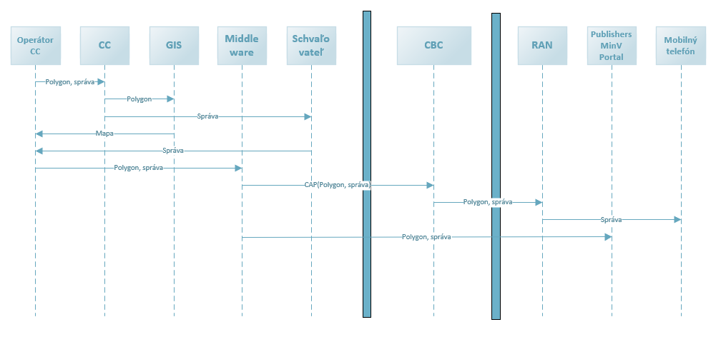
Obrázok 2 - Sekvenčný diagram - zaslanie varovania
- Zaslanie varovania zložkám IZS a/alebo starostom (upresnenie 7.1.1.2)
  - Systém umožní poslať SMS správu/email vybraným zložkám IZS v danej oblasti alebo starostom vybraných obcií, resp. iným vybraným kontaktom.
  - Zodpovední krízoví manažéri a záchranné zložky sú zadefinované k územiu, na ktoré sa vysiela varovanie. Definície a priradenia zodpovedných a zložiek k územiu sa nachádzajú v CC.
- Ďalšie požiadavky:
  - Rozšírenie funkcionality príjmu volaní v CC.
    - Automatické zobrazovanie informácie v udalosti o tom, že volanie na 112 prichádza z oblasti (cell_id), kde je aktívne varovanie cez Reverse112.
  - Healthcheck a integrácia IS R112 do dohľadu pomocou SNMP.
  - Integračné prepojenia medzi systémami budú realizované pomocou REST API.
  - Zber a spracovanie údajov pre štatistiky.
  - SLA pre podporu prevádzky.
  - Tím dodávateľa pre ďalší rozvoj prevádzky IS R112r
  - Možná integrácia na TV a Rádio.
  - (Pokiaľ by operátori vedeli/chceli poskytovať) Možnosť zobrazovať anonymizované dáta o hustote obyvateľstva na danom území, operátor PSAP by mal predstavu, koľkým ľudom príde varovanie.

